
ESTADO DO RIO DE JANEIRO
Câmara Municipal de Barra do Piraí
GABINETE DO VEREADOR – JULIANO DA PADARIA

PROJETO DE LEI MUNICIPAL Nº

“AUTORIZA O PODER EXECUTIVO A
INSTITUIR PASSE LIVRE PARA OS
DOENTES RENAIS CRÔNICOS NOS
SERVIÇOS DE TRANSPORTE COLETIVO
PÚBLICO EM BARRA DO PIRAÍ E
DÁ OUTRAS PROVIDÊNCIAS.

A Câmara Municipal de Barra do Piraí, Estado do Rio de Janeiro, no uso de suas atribuições legais, aprova e o Representante Legal do Poder Executivo sanciona a seguinte lei:

Art. 1º Fica o Poder Executivo autorizado a instituir o passe livre para os doentes renais crônicos nos serviços de transporte coletivo público no município de Barra do Piraí.
Art. 2º Para os fins desta Lei, considera-se doente renal crônico aquele que possui diagnóstico médico comprovado e necessita de tratamento contínuo.
Art. 3º O benefício do passe livre será concedido mediante apresentação de laudo médico atualizado, emitido por profissional da rede pública ou privada de saúde, e documento de identidade com foto.
Art. 4º O Poder Executivo regulamentará esta Lei no prazo de 60 (sessenta) dias a contar da data de sua publicação.
Art. 5º As despesas decorrentes da execução desta Lei correrão por conta de dotações orçamentárias próprias, suplementadas se necessário.
Art. 6º Esta Lei entra em vigor na data de sua publicação.
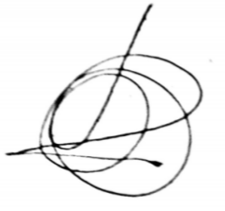
____________________________
JULIANO DA PADARIA
VEREADOR AUTOR

Barra do Piraí/RJ, 23 de setembro de 2024.

Justificativa

Senhor Presidente
Senhores Vereadores e Vereadoras

A presente proposição tem como objetivo garantir o direito ao transporte gratuito para os doentes renais crônicos, que necessitam de deslocamentos frequentes para tratamentos médicos, como hemodiálise. O passe livre contribuirá para a melhoria da qualidade de vida desses pacientes, aliviando o ônus financeiro e facilitando o acesso aos serviços de saúde.

Barra do Piraí/RJ, 23 de setembro de 2024.
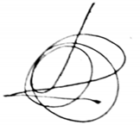
____________________________
JULIANO DA PADARIA
VEREADOR AUTOR

